Buscando aluno no banco

Inserimos um método que adiciona novos alunos ao banco de dados, mas os nomes presentes em nossa lista advêm da ListaAlunosActivity.java. Lembra-se que escrevemos os nomes "a mão" naString? Observe a tela:

Ao em vez de trazer os alunos do código, vamos buscá-los a partir do banco de dados!

Para auxiliar nessa tarefa adicionamos, abaixo da linha do setContentView, o dao que abstrairá o que desejamos. Instanciámos o dao digitando AlunoDAO dao = new AlunoDAO. Importamos a classe com um "Alt+Enter" e como ela pede um contexto, acrescentamos um "this". Ficaremos com, AlunoDAO dao = new AlunoDAO(this). Vamos acrescentar na linha de baixo, também, um dao.buscaAlunos que trará todos os alunos do banco de dados.

Como o "lista alunos" deve devolver uma coleção de alunos, completaremos o dao.buscaAlunoscom List<Aluno> alunos e ficaremos com List<Aluno> alunos = dao.buscaAlunos. A classe Aluno e List aparecerão em vermelho, dessa maneira é preciso importar com um "Alt+Enter". Ainda, é preciso fechar o dao, para isso, digitaremos dao.close. Como a *Array* não é mais necessária podemos apagar a sua linha. Falta também alterar a Adapter, substituiremos a Stringpor Aluno e fazemos essa alteração em ambos os lados. Ficaremos com o seguinte:

public class ListaAlunosActivity extends AppCompatActivity {   
  
 @Override   
 protected void onCreate(Bundle savedInstanceState) {  
 super.onCreate(savedInstanceState);  
 setContentView(R.layout.activity_lista_alunos);   
 AlunoDAO dao = new AlunoDAO(this);  
 List<Aluno> alunos = dao.buscaAlunos();  
 dao.close();  
  
 ListView listaAlunos = (ListView) findViewById(R.id.lista_alunos);  
 ArrayAdapter<Aluno> adapter = new ArrayAdapter<ALuno>(this, android.R.layout.simple_list_item_1, alunos);  
 listaAlunos.setAdapter(adapter);  
  
 Button novoAluno = (Button) findViewById(R.id.novo_aluno);  
 novoAluno.setOnClickListener((v) -> {   
 Intent intentVaiProFormuIario = new Intent(ListaAlunosActivity.this, FormularioActivity.class);  
 startActivity(intentVaiProFormulario);   
 }):  
 }  
}

Falta implementar um método de busca de alunos, para tanto, na linha da List, acima do buscaAlunos, damos um "Alt+Enter". Será criado um método abaixo do SQLiteDatabase. Como no buscaAlunos queremos realizar uma busca, adicionaremos na linha abaixo do public class List<Aluno> buscaAluno uma *String*: String sql = "SELECT * FROM Aluno;". Nessa Stringindicamos as colunas que devemos receber e o *Select* e o *From* indicam qual é a tabela. Na linha de baixo inserimos um banco de dados e como é preciso realizar a leitura adicionamos o getReadableDatabase e SQLiteDatabase db = getReadableDatabase. Poderíamos inserir um execSQL , mas ele não devolveria nada para manipular.

Resolvemos esse problema inserindo a rawQuery, uma instrução sql, parâmetros e passando o null. Ficaremos com db.rawQuery(sql, null). O rawQuery devolve um resultado que a primeira vista pode parecer meio estranho. Esse resultado, entretanto, é um Cursor que importaremos ("Alt+Enter"). Ficaremos com:

Teremos ao todo:

public void insere(Aluno aluno) { SQLiteDatabase db = getWritableDatabase();   
  
 ContentValues dados = new ContentValues();  
 dados.put("nome", aluno.getNome());  
 dados.put("endereco", aluno.getEndereco());  
 dados.put("telefone", aluno.getTelefone());  
 dados.put("site", aluno.getSite());  
 dados.put("nota", aluno.getNota()):  
  
 db.insert("Alunos", null, dados);   
 }  
  
 public List<Aluno> buscaAlunos() {  
 String sql = "SELECT * FROM Alunos;";  
 SQLiteDataBase db = getReadableDatabase();  
 Cursor c = db.rawQuery(sql, null);  
  
 return null;  
 }

O Cursor é uma espécie de ponteiro que mostra os resultados da busca. A princípio o ponteiro aponta para uma linha vazia, dessa maneira é preciso que ele se mova para a próxima linha. O c.moveToNext faz isso e acrescentamos ele na linha de baixo do Cursor. O moveToNext, além de mover o Cursor para a próxima linha também nos avisa se as linhas acabam, isto é, ele nos devolve um *boolean*. E, se desejarmos percorrer todos os resultados da busca, podemos inserir o moveToNext em uma while.

Falta extrairmos os resultados dessa linha, portanto, ao final do moveToNext damos um "Enter" e usamos o método c.getString. Esse método pede o índice da coluna que queremos recuperar, o que podemos simplesmente perguntar ao Cursor e fazemos isso digitando String nome = c.getString(c.getColumnIndex("nome")). Poderíamos repetir isso várias vezes adaptando apenas o campo. Mas, não estamos querendo gerar uma lista de alunos?

Vamos instanciar uma Lista que chamaremos "alunos", ela deve ficar acima do moveToText. Escolheremos uma implementação, no caso, a List<Aluno> alunos = new ArrayList<Alunos>. E, como cada linha do resultado representa um novo aluno, acrescentamos na linha de baixo do moveToText um Aluno aluno = new aluno e ao em vez de colocar cada um em uma Stringdiferente, adicionamos apenas uma setNome para "aluno". Teremos, aluno.setNome(c.getString(c.getColumnIndex("nome"))) e ao todo o seguinte:

public List<Aluno> buscaAlunos() {  
 String sql = "SELECT * FROM Alunos;";  
 SQLiteDataBase db = getReadableDatabase();  
 Cursor c = db.rawQuery(sql, null);  
  
 List<Aluno> alunos = new ArrayList<Aluno>();  
 while (c.moveToNext()) {  
 Aluno aluno = new Aluno();  
 aluno.setNome(c.getString(c.getColumnIndex("nome")));   
 }  
  
 return null;  
 }

Introduzindo o setNome falamos que o nome do aluno deverá coincidir com a coluna "nome". Devemos fazer o mesmo com o restante dos campos que queremos resgatar e, para isso, basta selecionarmos a linha que acabamos de escrever e copiá-la e colá-la cinco vezes. Alterando apenas o campo "nome" e o Id por endereço, telefone, site e nota.

***Atenção!!!*** O campo Id não é uma String e sim um Long, então, digitaremos, aluno.setId(c.getLong(c.getColumnIndex("id"))). E atente-se também ao campo nota que é uma Double.

Falta adicionar um add para que de fato o aluno seja acrescentado em nossa lista. Portanto, ao final de tudo digitamos alunos.add(aluno) . E como queremos retornar um aluno, digitaremos return aluno. Para finalizar, o *Android* precisa saber quando terminamos a busca para liberar esse recurso do Cursor. Para dar o aviso evocamos o método close. Acrescentaremos, c.close().

Ficaremos com:

public List<Aluno> buscaAlunos() {  
 String sql = "SELECT * FROM Alunos;";  
 SQLiteDataBase db = getReadableDatabase();  
 Cursor c = db.rawQuery(sql, null);  
  
 List<Aluno> alunos = new ArrayList<Aluno>();  
 while (c.moveToNext()) {  
 Aluno aluno = new Aluno();  
 aluno.setId(c.getLong(c.getColumnIndex("id")));  
 aluno.setNome(c.getString(c.getColumnIndex("nome")));  
 aluno.setEndereco(c.getString(c.getColumnIndex("endereco")));  
 aluno.setTelefone(c.getString(c.getColumnIndex("telefone")));  
 aluno.setSite(c.getString(c.getColumnIndex("site")));  
 aluno.setNota(c.getDouble(c.getColumnIndex("nota")));  
  
 alunos.add(aluno);  
  
 }  
 c.close();  
  
 return alunos;  
  
 }

Voltando na Activity repare como ela está. Antes a ArrayAdapter tinha uma String e agora tem Alunos:

public class ListaAlunosActivity extends AppCompatActivity {   
  
 @Override   
 protected void onCreate(Bundle savedInstanceState) {  
 super.onCreate(savedInstanceState); setContentView(R.layout.activity_lista_alunos);  
  
 AlunoDAO dao = new AlunoDAO(this);  
 List<Aluno> alunos = dao.buscaAlunos(); dao.close();  
  
 ListView listaAlunos = (ListView) findViewById(R.id.lista_alunos);  
 ArrayAdapter<Aluno> adapter = new ArrayAdapter<Aluno>(this, android.R.layout.simple_list_item_1, alunos);  
 listaAlunos.setAdapter(adapter);  
  
 Button novoAluno = (Button) findViewById(R.id.novo_aluno);  
 novoAluno.setOnClickListener((v) -> {   
 Intent intentVaiProFormulario = new Intent(ListaAlunosActivity.this, FormularioActivity.class); startActivity(intentVaiProFormulario); });  
 }  
}

Vamos salvar a aplicação e rodá-la:

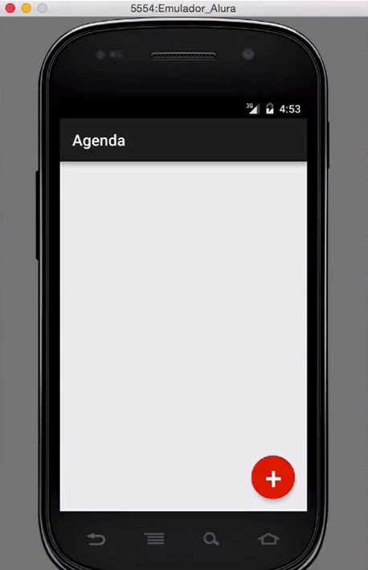

Nosso banco de dados está vazio, mas ao acrescentarmos um aluno veremos que ele não será adicionado a lista. O que ele mostra é uma espécie de código na tela, uma referência. O Java não sabe como mostrar o *object*, por isso ele traz a referência:

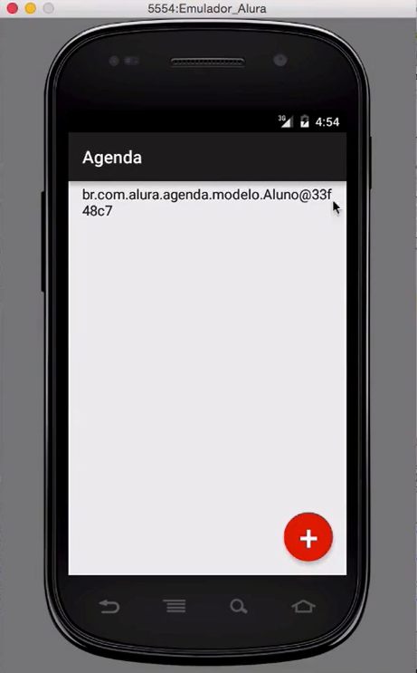

Como não existe um toString no Aluno.java ele usa a implementação padrão do *object* e temos o que aparece na tela do celular. Para que algo seja mostrado é preciso sobrescrever o toString no Aluno.java. Ao final da tela, depois de setNome, digitamos toString e damos um "Enter" e isso será sobrescrito. Apagamos o super.toString e falamos o que deve ser devolvido, no caso, o nome do aluno através do getNome. Teremos o seguinte, return getId() + " - " + getNome(). Ficaremos com:

@Override  
 public String toString() {  
 return getId() + " - " + getNome();   
 }

Vamos rodar de novo e ver o que acontece?

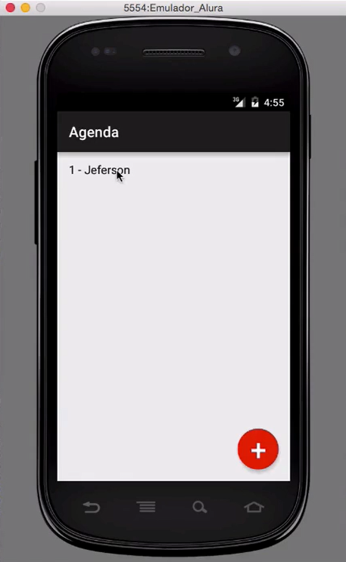

Agora, toda vez que sairmos da aplicação nosso aluno continuará armazenado! Entretanto... nossa lista não é atualizada automaticamente! Assim, inserindo um segundo aluno ele não aparece na lista , apenas depois de sairmos e voltarmos a aplicação.

Resolveremos esse problema na sequência!